


Ką daryti, jeigu tave nuskriaudė.


Jeigu tave nuskriaudė, tau reikia pagalbos.
Kitas žmogus tave nuskriaudė, jeigu:
  - jis tave sužeidė,
  - jis iš tavęs tyčiojosi,
  - jis atėmė tavo daiktus.

Tau reikia labai skubios pagalbos, jeigu yra didelis pavojus:
  - tavo gyvybei,
  - tavo sveikatai,
  - tavo daiktams.


Labai skubi pagalba yra:
  - policija,
  - gydytojai,
  - gaisrininkai.

Kviesk skubią pagalbą telefonu:
- Skambink telefono numeriu 112.
- Atsilieps žmogus, kuris tau padės.
- Atsakyk jam.

Žmogus, kuris atsiliepia, yra operatorius.

Operatoriui aiškiai papasakok:
- Kas tau atsitiko,
- Kur tai atsitiko,
- Ar kažkas susižeidė.


Kai kalbėsi telefonu, elkis taip:
- Klausyk, ką tau sako operatorius,
- Atsakyk į operatoriaus klausimus,
- Kalbėk lėtai ir aiškiai,
- Papasakok, kas tau atsitiko,
- Papasakok, kur tai atsitiko,
- Pasakyk, ar kažkas susižeidė,
- Pokalbį baik tik tada,
kai operatorius atsisveikina.


Jeigu nežinai, ar tau reikia skubios pagalbos:
  - nueik į policiją,
  - parašyk apie skriaudą internete: www.epolicija.lt
  - parašyk apie skriaudą elektroniniu
paštu: generaline.prokuratura@prokuraturos.lt


Kai tau reikia gydytojo pagalbos, skambink telefono numeriu 113.


Jeigu tave nuskriaudė, tu gali:
  - papasakoti apie skriaudą,
  - parodyti, kas tau atsitiko,
  - papasakoti, ko tu nori,
  - papasakoti, ko tu bijai,
  - pasakyti, kad nenori daugiau kalbėti apie nusikaltimą,
  - sužinoti, ką kiti žmonės kalba apie nusikaltimą,
  - sutikti su tuo, ką kiti žmonės kalba apie nusikaltimą,
  - nesutikti su tuo, ką kiti žmonės kalba apie nusikaltimą,
  - dalyvauti teisme.


Teismas – tai vieta, kur žmonės kalba apie skriaudas.
Teisme žmonės nusprendžia, ar tave nuskriaudė
kitas žmogus.
Pareigūnai tau padės pasiruošti teismui. Pareigūnai yra žmonės, kurie daug žino apie nusikaltimus.
Nusikaltimas yra tada, kai kažkas tave nuskriaudė.
Nusikaltimas – tai skriauda.

Pareigūnai turi sužinoti viską apie nusikaltimą.
Pavyzdžiui, pareigūnai turi sužinoti:
  - kur jvyko nusikaltimas,
  - kaip jvyko nusikaltimas,
  - kada jvyko nusikaltimas. Pareigūnai atliks tyrimą.
Tyrimas yra tada, kai pareigūnai ieško naujos informacijos apie nusikaltimą.

Tu gali paprašyti naujos informacijos apie nusikaltimą:
  - lietuvių kalba,
  - kita kalba, kurią tu supranti.


Jeigu tu nesupranti informacijos, tu gali prašyti pagalbos.
Tau padės vertėjas.
Pavyzdžiui, vertėjas gali išversti lietuvišką informaciją į lenkų kalbą.

Tu gali apie nusikaltimą kalbėti:
  - lietuvių kalba,
  - kita kalba.
Jeigu tu nesupranti, ką kiti žmonės kalba apie nusikaltimą, paprašyk pagalbos.

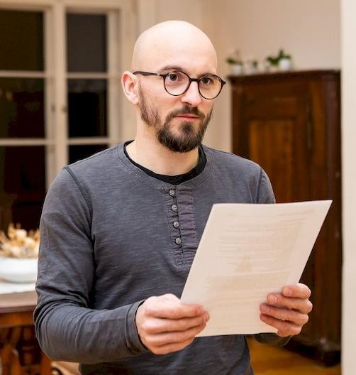
Jeigu tau nepatinka, ką apie nusikaltimą sako pareigūnai, pasiskųsk.
Tave išklausys kiti pareigūnai.


Internete rasi daugiau patarimų:
https://www.prokuraturos.lt/lt/visuomenei
/apie-nukentejusiojo-teises/7210

Kaip tau kalbėti apie savo skriaudą?
Jei tave nuskriaudė kitas žmogus, tai yra nusikaltimas.
Tu patyrei skriaudą.


Tu gausi pagalbos, jeigu tu apie savo skriaudą:
  - papasakosi pareigūnams,
  - parašysi pareigūnams.


Pareigūnai rūpinsis tavo skriauda.
Pareigūnai padės tau pasiruošti teismui. Pareigūnai tau praneš, kai pradės rūpintis tavo skriauda.
Pareigūnai tau praneš, jeigu negalės tau padėti.

Tu gali skųstis ir prašyti daugiau pagalbos. Tu gausi pagalbos, jeigu tave nuskriaudė:
  - Lietuvoje,
  - kitoje Europos Sąjungos šalyje.


Pavyzdžiui, Europos Sąjungos šalys yra:
  - Prancūzija,
  - Italija,
  - Nyderlandai,
  - Estija,
  - Čekija.
Iš viso Europos Sąjungos šalių yra 27.

Informaciją apie visas 27 šalis rasi internete:
https://european-union.europa.eu/easy- read_lt

Jeigu tave nuskriaudė Europos Sąjungos šalyje,
apie tai papasakok Lietuvos pareigūnams. Lietuvos pareigūnai pasitars su kitos šalies pareigūnais.


Ką tu gali gauti, jeigu tave nuskriaudė?
Jeigu tave nuskriaudė kitas žmogus, tu nukentėjai.
Tu nukentėjai, jeigu, pavyzdžiui:
  - tave sumušė kitas žmogus,
  - tave tyčia pastūmė kitas žmogus,
  - kitas žmogus iš tavęs atėmė pinigus,
  - kitas žmogus iš tavęs atėmė telefoną,
  - kitas žmogus tave nemaloniai lietė.


Jeigu tu nukentėjai, tau turi padėti valstybė.
Valstybė gali padėti pinigais.
Valstybė rūpinasi, kad už skriaudą tu gautum pinigų.
Tau pinigus turi sumokėti žmogus, kuris tave nuskriaudė.

Paprašyk pareigūnų pagalbos.
Pareigūnai nusprendžia, ar tu gausi už skriaudą pinigus.

Čia gali ieškoti daugiau pagalbos:
https://tm.lrv.lt/lt/veiklos-sritys-1/smurtiniais-nusikaltimais-padarytos-zalos-kompensavimas/

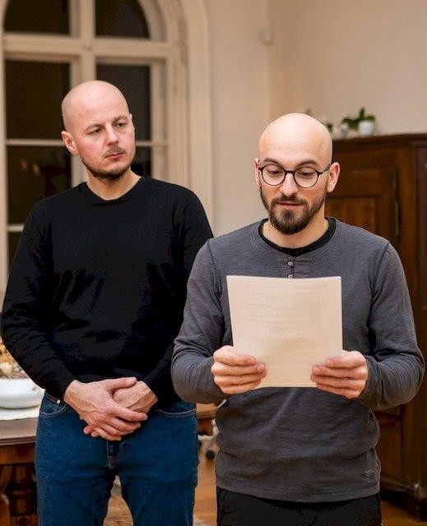
Kaip tau gerai jaustis po skriaudos?
Kartais žmonės po skriaudos jaučiasi blogai.
Jeigu tu jautiesi blogai, pareigūnai tau padės.
Pareigūnai žino, kaip tau pasijusti geriau. Tu gali gauti pagalbos, pavyzdžiui:
  - tave ir tavo namus gali saugoti,
  - tu gali persikelti gyventi į naujus namus,
  - apie tave gali niekam nepasakoti,
  - tu gali pakeisti savo darbą arba mokyklą,
  - tu gali pradėti gyventi kitame mieste,
  - tu gali pakeisti savo vardą, gimimo datą,
  - tu gali pakeisti savo veidą, plaukus ir rūbus,
  - tu gali gauti pinigų.

Tu gali prašyti tokios pagalbos.
Pareigūnai pasakys, ar tu gausi tokią pagalbą.


Pareigūnai gali sakyti, kad tau reikia eiti į teismą.
Teismas yra pastatas, kuriame žmonės kalbasi apie įvairius nusikaltimus.

Teisme vyksta susitikimai.
Susitikimuose žmonės kalbės ir apie tavo skriaudą.


Susitikimuose kalbės:
  - žmogus, kuris patyrė skriaudą,
  - žmogus, kuris nuskriaudė kitą žmogų,
  - pareigūnai,
  - teisėjas.

Pareigūnai ir teisėjai dirba teisme.
Teisėjas susitikimuose nusprendžia, ką visi turi daryti toliau.

Kaip vyksta susitikimai?
- Teisėjas visiems užduoda klausimus,
- Tu turi atsakyti į teisėjo klausimus,
- Žmogus, kuris tave nuskriaudė, taip pat atsako į teisėjo klausimus.


Jeigu klausimai tau bus labai nemalonūs:
- Visiems pasakyk apie tai,
- Teisėjas nebeklaus tau nemalonių klausimų,
Žmonės teisme susitinka daug kartų. Susitikimai gali ilgai trukti,
Susitikimuose gali būti daug žmonių.

Tau susitikimuose gali būti nemalonu, jei:
  - tave lietė, nors tu nenorėjai,
  - tave nuskriaudė šeimos narys,
  - tave aprėkė, sužeidė, pastūmė,
  - tavo skriauda tau labai nemaloni,
  - tu esi vaikas,
  - tu nenori matyti daug žmonių.


Jeigu tau nemalonu teisme, prašyk pagalbos.
Tu gali pasirinkti, kas tau padės teisme. Tu gali pasirinkti susitikimuose bendrauti:
  - su vyru,
  - su moterimi,
  - tik su vienu pareigūnu,
  - su daug pareigūnų.

Tu gali paprašyti susitikimuose:
  - matyti mažai žmonių,
  - nematyti žmogaus, kuris tave nuskriaudė,
  - būti kitame kambaryje ir nematyti kitų žmonių,
  - nedalyvauti susitikimuose.


Jeigu pasirinksi būti kitame kambaryje:
  - pareigūnai tave gali filmuoti,
  - tu matysi teisėją ekrane,
  - teisėjas užduos tau klausimus.


Jeigu tau nemalonu bendrauti teisme, tu gali nedalyvauti susitikimuose.
Tada tu gali į klausimus atsakyti namie.
Kitas žmogus gali tavo atsakymus:
  - nufilmuoti,
  - užrašyti,
  - papasakoti teisėjui.


Teisėjui labai svarbūs tavo atsakymai.
Teisėjas taip pat išklauso žmones, kurie nuskriaudė kitus.
Teisėjas taip pat išklauso žmones, kurie matė nusikaltimą.

Teisėjas nusprendžia, kas padarė nusikaltimą.
Tą žmogus vadiname nusikaltėliu. Būtent tas žmogus tikrai padarė nusikaltimą.

Teisėjas nubaudžia nusikaltėlį.
Tai reiškia, kad teisėjas liepia nusikaltėliui kažką padaryti.
Pavyzdžiui, teisėjas:
  - liepia nusikaltėliui sumokėti tau pinigų,
  - liepia nusikaltėliui gyventi kalėjime.

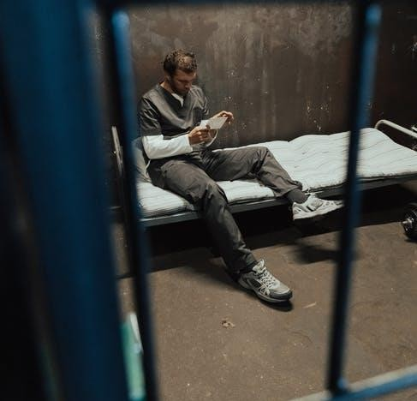
Kalėjimas – tai vieta, kurioje gyvena nusikaltėliai.
Nusikaltėliai visą dieną būna tik kalėjime.
Jie retai mato šeimą ir draugus.
Nusikaltėliai negali eiti į miestą.

Teisėjas nusprendžia, kiek laiko nusikaltėlis turės gyventi kalėjime.
Nusikaltėlis gali kalėjime būti ilgai arba trumpai.
Pavyzdžiui, nusikaltėlis kalėjime gyvena
2 metus arba 20 metų.


Kaip sulaukti pagalbos teisme?
Jei tave nuskriaudė, tu turi apie tai papasakoti.
Tau gali padėti advokatas.
Advokatas yra žmogus, kuris žino, kaip dirba teismas.
Tu turi papasakoti advokatui apie savo skriaudą.

Advokatas tau padės suprasti:
  - kaip pasiruošti teismui,
  - ko prašyti teisme,
  - kaip elgtis teisme,
  - kaip pasakoti kitiems apie savo skriaudą.

Kai reikės, advokatas papasakos kitiems pareigūnams apie tavo skriaudą.
Advokatas moka tai daryti.
Advokatas gali tau padėti nemokamai.

Kaip tau prašyti advokato pagalbos, rasi internete: https://vgtpt.lrv.lt/lt/struktura-ir-kontaktine-informacija/asmenu-aptarnavimas/


Kas tau dar gali padėti?
Jeigu tave nuskriaudė, tau padės ir pagalbos tarnyba.
Pagalbos tarnyba tau padės nemokamai.

Pagalbos tarnybose dirba žmonės.
Jie yra pagalbos tarnybų darbuotojai.
Šie darbuotojai daug žino apie teismus ir skriaudas.

Pavyzdžiui, pagalbos tarnybų darbuotojai tau padės:
  - suprasti, kaip elgtis,
  - suprasti, su kuo bendrauti,
  - surasti advokatą,
  - jei reikia, surasti naujus namus,
  - pasirūpinti savo sveikata.

Apie advokatus informaciją gali rasti internete:
www.advokatura.lt


Kaip tu gali rasti pagalbos tarnybą?
Kai nori rasti pagalbos tarnybą, tu gali:
  - nuvažiuoti į pagalbos tarnybą,
  - paskambinti pagalbos tarnybai,
  - parašyti elektroninį laišką pagalbos tarnybai.

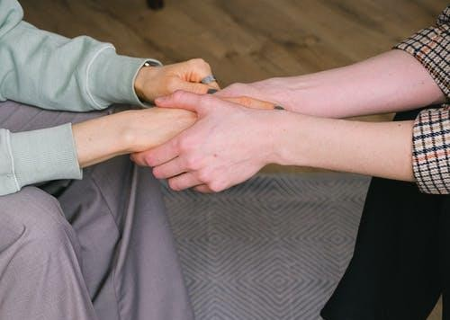
Pagalbos tarnybos Lietuvoje

Visuomeninė organizacija Alytaus miesto moterų krizių centras.
Adresas: Topolių g. 10-18, Alytus, Elektroninis paštas: info@ammkc.lt

Kupiškio dekanato „Caritas“. Adresas: Gedimino g. 1A, Kupiškis,
Elektroninis paštas: kupiskiocaritas@gmail.com

Anykščių moterų užimtumo ir informacijos centras.
Adresas: J. Biliūno g. 7, Anykščiai,
Elektroninis paštas: anyksciumoterys@gmail.com

Kauno apskrities moterų krizių centras.
Adresas: Vaidoto g. 115, Kaunas,
Elektroninis paštas: kriziucentras@kamkc.lt

Asociacija „Kauno moterų linija“.
Adresas: Vaidoto g. 115-209 Kaunas,
Elektroninis paštas:
info@moterulinija.lt

Viešoji jstaiga Klaipėdos socialinės ir psichologinės pagalbos centras.
Adresas: Smilčių g. 5, Klaipėda,
Elektroninis paštas: pagalba@ksppc.lt

Kretingos moterų informacijos ir mokymo centras.
Adresas: Vytauto g. 9, 3 aukštas Kretinga,
Elektroninis paštas: pagalba@kmimc.lt

Lietuvos agentūros „SOS vaikai“ Panevėžio skyrius.
Adresas: Rožių g. 19, Panevėžys,
Elektroninis paštas: paramosnamai@gmail.com

Marijampolės apskrities moters veiklos centras.
Adresas: Kęstučio g. 3-12, Marijampolė,
Elektroninis paštas: mvc.mot@gmail.com

Moterų informacijos centras.
Adresas: Žirmūnų g. 139-602., Vilnius,
Elektroninis paštas: mic@lygus.lt

Moterų veiklos inovacijų centras.
Adresas: Aušros al. 64, Šiauliai,
Elektroninis paštas: mvic@splius.lt

Raseinių krizių centras.
Adresas: Vytauto Didžiojo g. 1, Raseiniai,
Elektroninis paštas: info@epkc.lt

Tauragės moters užimtumo ir informacijos centras.
Adresas: V. Kudirkos g. 9, Tauragė,
Elektroninis paštas: taurage@moterscentras.lt

Telšių krizių centras.
Adresas: Džiugo g. 6, Telšiai,
Elektroninis paštas: kriziucentras@gmail.com

Šiaulių rajono savivaldybės socialinių paslaugų centras.
Adresas: J. Basanavičiaus g. 7, Kuršėnai,
Elektroninis paštas: siauliuraj.spc@gmail.com

Dingusių žmonių šeimų paramos centras.
AdresasLaisvės per.60-718, Vilnius,
Elektroninis paštas: centras1@missing.lt

Ukmergės rajono savivaldybės visuomenės sveikatos biuras.
Adresas: Deltuvos g. 19, Ukmergė,
Elektroninis paštas: sveikatosbiuras@ukmergesvsb.lt

Asociacija „Minties bitės“.
Adresas: Ežero g. 8-1, Šiauliai,
Elektroninis paštas:
asociacija@mbites.lt

Kovos su prekyba žmonėmis ir išnaudojimu centras.
Adresas: Rotušės a. 23, Kaunas
Elektroninis paštas: centras@anti-trafficking.lt

Visagino šeimos krizių centras.
Adresas: Statybininkų g. 7, Visaginas,
Elektroninis paštas: viltisvskc@gmail.com

Utenos moterų centras.
Adresas: J. Basanavičiaus g. 49A-304, Utena,
Elektroninis paštas: utenos.mc@gmail.com

Lietuvos Caritas.
Adresas: Papilio g. 5, Kaunas,
Elektroninis paštas: info@caritas.lt

Viešoji jstaiga Žmogiškųjų išteklių stebėsenos ir plėtros biuras.
Adresas: P. Višinskio g. 34, Šiauliai, Elektroninis paštas: biuras@zispb.lt

